*Análise espacial I*

**O que é Storytelling?**

Desde o início dos tempos, o ser humano tem usado histórias para se comunicar e expressar seus pensamentos e ideias. Dito isso, o Storytelling é a arte de contar uma história impactante por meio de palavras, imagens ou sons. Então, o objetivo dessa arte é criar uma “atmosfera mágica” através de nosso relato.

***Quais são os benefícios do Storytelling?***

1. **Conexão emocional com a audiência**: sem dúvida, contar uma história nos permite empatizar com nosso público-alvo e gerar um maior engajamento.
2. **Deixar uma marca**: com um relato impactante, é muito provável que fiquemos marcados na mente de nossa audiência, mesmo após um grande período.
3. **Confiança**: nossa história humaniza o relato, e isso acaba impactando a confiança do público-alvo em nosso negócio.
4. **Engajamento:** de fato, ao empatizarmos com o público, geramos um vínculo com nossa audiência que pode se tornar uma relação duradoura.

***Storytelling na era digital***

O Storytelling, sem dúvida, tem se incorporado a diferentes disciplinas. O surgimento da Internet, a revolução das redes sociais e a evolução das TICs possibilitaram que os indivíduos compartilhem suas histórias em novos formatos (como o podcast, vídeo ou blog) e recebam feedback constante. Portanto, quando falamos de Storytelling na era digital, nos referimos à aplicação dos métodos e técnicas de Storytelling tradicionais, mas agora dentro do mundo e contexto digital.

***Data Storytelling***

A narração de dados ou Data Storytelling é o processo de traduzir a análise de dados em termos simples com o objetivo de influenciar uma decisão ou ação em particular, normalmente relacionada ao contexto comercial. Esse termo é associado a diferentes funções, como, por exemplo: visualizações de dados, infográficos, painéis, ciência de dados, etc.

O Data Storytelling se baseia em 3 elementos fundamentais: *“Dados, Visualização e Narrativa”.*

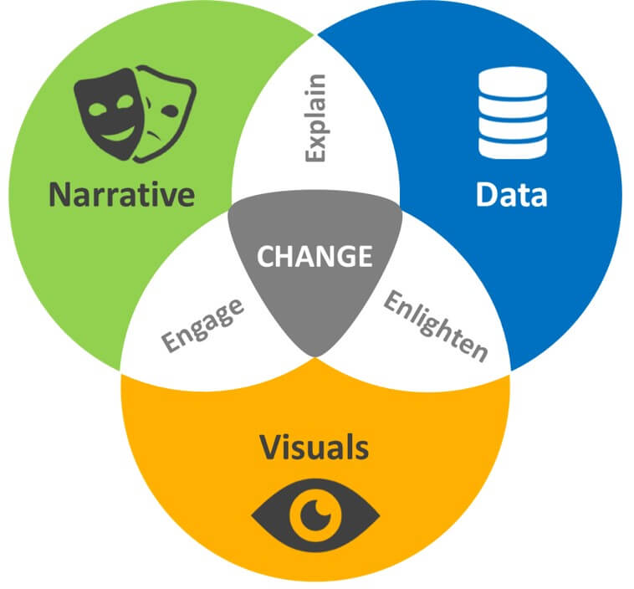

Assim, a partir dos dados que considerarmos relevantes, essa técnica nos permite convertê-los em uma história que nos conecte com o público através de poderosos formatos visuais. É importante mencionar que, para gerar um impacto, é necessário trabalhar as 3 variáveis mencionadas anteriormente de forma adequada e de maneira conjunta.

***Por que fazemos visualizações de dados?***

No fim das contas, fazemos visualizações para:

* Comunicar padrões interessantes.
* Estimular o descobrimento e exploração de um conjunto de dados.
* Detectar padrões em nossos dados.
* Entender nossos modelos.



**Elementos de uma boa visualização**

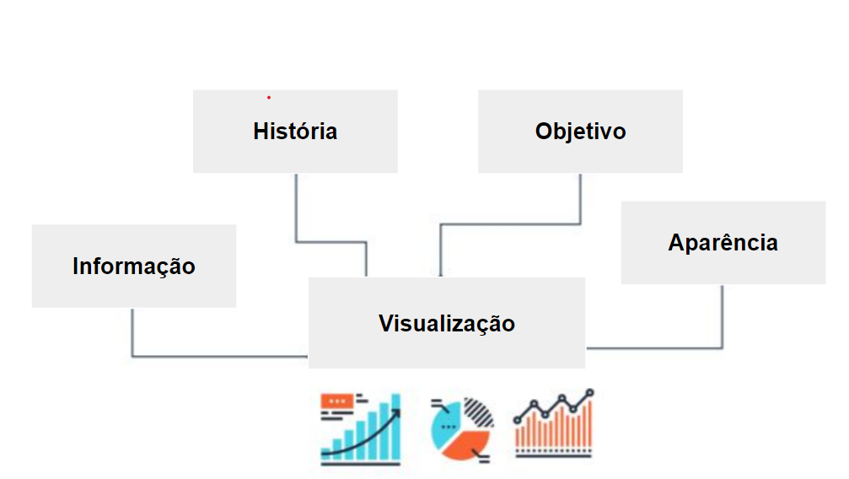

***Fundamentos de um bom design***

O passo mais importante para criar uma visualização impactante é definir qual é a nossa mensagem. Além disso, é imprescindível que nossa visualização tenha um propósito claro e estabelecido que nos permita conectar com a audiência através de uma perspectiva humana.

**Perguntas básicas do Storytelling**

***Elementos de um relato ou história***

* **Configuração ou Início:** é o ponto de partida que inicia o relato ou narração. Nessa parte, conhecemos os personagens e nos situamos no espaço/tempo, a ideia principal por trás do planejamento é fazer com que “todo mundo fale a mesma língua”.
* **Confronto**: é quando o(a) protagonista do relato experimenta o conflito, ou seja, quando se rompe o estado de equilíbrio da configuração, fazendo com que o(a) protagonista deva começar a usar seus recursos para superar os problemas.
* **Resolução ou final:** é a última das partes de um relato e nos conta como a história acaba. O(A) protagonista já não será o(a) mesmo(a) depois de passar pelo confronto explicado na trama. O equilíbrio inicial que havia sido rompido é recuperado.

***A regra dos três W’s: Why, Who, What***

Existem diversas técnicas simples para estruturar uma boa história. Vamos analisar a regra dos 3 W’s.

* **Why:** devemos começar definindo qual é o objetivo e o propósito de nossa apresentação, por exemplo: persuadir, motivar, explicar, etc.
* **Who:** temos que pensar no público-alvo de nossa apresentação. Por exemplo: a nível estratégico, tático ou operativo.
* **What**: assim que definirmos o objetivo da apresentação e seu público-alvo, só falta pensar no que vamos apresentar para que se adapte aos critérios anteriores. Uma boa opção é fazer um brainstorming.

***Recomendações para contar uma boa história***

* **Clareza e concisão:** buscamos resumir o volume de dados oferecendo uma leitura simplificada através de uma linguagem concisa e clara.
* **Texto e imagens:** se considerarmos nossa Buyer Persona, poderemos escolher imagens com alta carga informativa que sejam úteis para nosso público-alvo e complementem a informação de maneira atrativa.
* **Insights relevantes:** identificar as informações relevantes do data storytelling é fundamental, assim como determinar o objetivo que buscamos: inspirar o público, diverti-lo, informar sobre um produto, etc.
* **Nos colocarmos no lugar do receptor:** por mais que pareça óbvio, muitas vezes nos esquecemos desses aspectos. Precisamos empatizar e gerar engajamento. Também podemos usar técnicas como, por exemplo, o Design Thinking ou Pensamento de Design.

***Perguntas que jamais devemos esquecer!!!***

Sempre devemos nos perguntar! A visualização…

* Responde os objetivos iniciais da análise?
* Contém os tipos de gráficos mais adequados com base na análise que queremos realizar?
* É fácil e rápida de compreender sem o auxílio de informações adicionais?

***A função do tradutor de dados***

Muitas empresas começaram a incorporar a figura do “tradutor de dados” para fazer com que as descobertas dos dados sejam inteligíveis ao público por meio do Storytelling. O tradutor deve entender como criar uma história interessante que seja compreendida pela audiência e, para isso, pode, por exemplo, utilizar a regra dos três W’s abordada durante esta seção.

***Erros comuns no Design***

* Excesso de cores nos gráficos.
* Não selecionar o método de codificação adequado para a visualização.
* Uso de visualizações pouco explicativas que acabam sendo densas demais.
* Excesso de informação.
* Muito pouca ou nenhuma informação.

**Elevator Pitch para o Storytelling**

Sabemos que muitas vezes é difícil contar uma história para desconhecidos ou colegas de trabalho. Com isso em mente, poderíamos utilizar a técnica do *Elevator Pitch*, que, em última análise, é um tipo de discurso que tem como objetivo vender ou promover algo de forma convincente: uma ideia, nossa empresa ou até nós mesmos. Também pode ser definida como uma técnica para fazer apresentações breves de um projeto, tornando-o mais convincente.

Seu nome é um jogo de palavras que significa “Proposta de Elevador”, simbolizando muito bem sua principal característica: uma interação breve como as que acontecem nos elevadores.

Assim, na prática, temos pouquíssimo tempo para chamar a atenção de nosso público-alvo e despertar seu interesse em nossa história.



Então, para fazermos um Elevator Pitch bem-sucedido, temos que nos certificar de que nossa mensagem responda às seguintes questões:

* **Quem é você e qual sua especialidade?**Essas questões, de preferência, devem ser respondidas nos primeiros 20 segundos.
* **Qual problema abordado e quais soluções tem para oferecer?**Isso deve ficar claro do segundo 20 ao 40.
* **Por que você é a pessoa indicada para o trabalho?**O encerramento não deve passar de 10 segundos para conseguir um Elevator Pitch com menos de 60 segundos.

Em relação aos temas, para preparar um bom Elevator Pitch, temos que definir claramente:

* O que queremos conseguir?
* O que temos a oferecer ou qual é nossa proposta de valor?
* Sermos breves e concisos.
* Organizar nossa mensagem.
* Ensaiar continuamente para ter mais naturalidade na hora da proposta.

**Princípios de Usabilidade**

Antes de tudo, é importante mencionar que a UX pertence ao mundo da Customer Experience, também conhecida como CX.



**O que é a Experiência do Cliente - CX?**

É definida como a soma de todas as interações de um cliente com uma empresa. Essas interações têm o consumidor como figura central em todo o percurso de um produto ou serviço. O contato com o consumidor pode ser feito por meio de vários canais: físico, telefônico, virtual, etc. Falamos de Customer Experience (CX) a partir de uma perspectiva de experiência multicanal que abrange várias etapas, indo desde a sensibilização inicial de um possível cliente até a experiência de compra e pós-venda.

Agora sim! Vamos falar de UX. A primeira coisa que devemos nos perguntar é: **O que é a Experiência de Usuário?**

**Experiência de Usuário:** consiste emtudo o que uma pessoa percebe/sente/experimenta ao interagir com uma empresa, serviço ou produto**.**

**Como proporcionar uma boa experiência?**

• Pensar em nossos clientes.

• Buscar solucionar seus PROBLEMAS REAIS.

• Validar o processo com informações para melhorar constantemente.

Como conhecer nossos usuários? Uma técnica muito utilizada é a **“Proto-Persona”**.

**Considerações da Técnica – Proto-Persona**

• Podemos ter mais de uma.

• Nos ajuda a compreender o contexto e comportamento dos usuários.

• Identificamos dificuldades e objetivos.

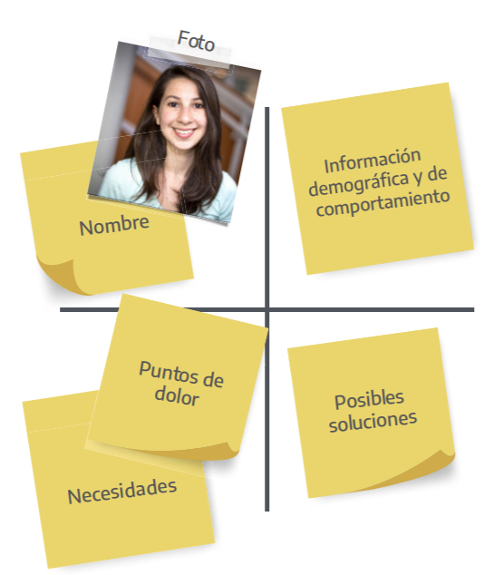

Outro conceito que não podemos deixar de mencionar é o da “Interface de Usuário”, também conhecida como User Interface (UI). Embora esse conceito talvez se aplique mais ao mundo do design e programação, também é interessante mencioná-lo aqui de maneira breve.

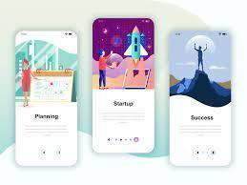

**UI:**

O design de interface de usuário é a tradução visual de todos os elementos da aplicação com os quais o usuário interage diretamente.

Em outras palavras, é uma compilação de tudo o que o usuário recebe como feedback visual. Portanto, inclui o design dos botões e campos de formulários, assim como o uso da paleta de cores e, até mesmo, aspectos relacionados às percepções auditivas.

**Leis de Nielsen**

Jakob Nielsen, considerado o pai da Usabilidade, enumerou 10 Princípios de Usabilidade para um Design de Interface de Usuário bem-sucedido. Eles são:

**1. Visibilidade do estado do sistema**: a página web ou aplicação deve mostrar aos usuários a todo momento o que está acontecendo e em que ponto da navegação ele(a) se encontra.

**2. Correspondência entre o sistema e o mundo real:** o sistema deve falar a mesma língua que os usuários.

**3. Liberdade e controle para o usuário**: os usuários devem ter a opção de voltar facilmente a um estado anterior. Convém deixar opções de "desfazer" e "refazer".

**4. Consistência e padrões:** deve seguir e repetir certos padrões para não confundir os usuários.

**5. Prevenção de erros:** é melhor prevenir os erros do que gerar mensagens de aviso quando ocorrerem.

**6. Reconhecimento x Memorização:** deve tentar, na medida do possível, mostrar objetos, ações e opções para minimizar a dependência do usuário em sua memória para navegar na página.

7. **Flexibilidade e eficiência de uso**: é importante personalizar as ações frequentes.

8. **Estética e Minimalismo**: tentar simplificar ou eliminar o conteúdo irrelevante para que o usuário direcione sua atenção apenas para o que realmente importa.

9. **Ajudar os usuários a reconhecer, diagnosticar e solucionar os erros:** as mensagens de erro devem expressar claramente qual foi a causa do problema.

10. **Ajuda e documentação**: em certos casos, os usuários podem precisar de ajuda, para situações como essa, é necessário disponibilizar uma seção de Ajuda.

**Teoria das Cores**

A Teoria das Cores e os conceitos relacionados a ela são aspectos importantes que devem ser considerados na hora de formular uma visualização de dados. Temos que entender a Teoria das Cores como um guia que padroniza todos aqueles conceitos relacionados ao mundo das cores, como, por exemplo: definições, tipos de cores, relações e efeitos para sua aplicação.

É importante mencionar que, embora essa teoria possa ser utilizada em várias disciplinas, nos focaremos exclusivamente em sua aplicação no mundo da análise de dados.

A primeira pergunta que poderíamos nos fazer é: Para que serve a Teoria das Cores? A verdade é que nenhuma cor deveria ser escolhida aleatoriamente em um design. As grandes empresas sempre souberam identificar a importância do uso das cores para aumentar o reconhecimento da marca, a Coca Cola é um exemplo claro dessa iniciativa.



Todos, incluindo nós, mesmo sem conhecer as bases da Teoria das Cores, são influenciados como consumidores de produtos e serviços pelo uso das cores, consciente ou inconscientemente.

Assim, já entrando em mais detalhes sobre a Teoria das Cores, devemos definir os tipos de cores que a teoria identifica. Conforme podemos observar nesta imagem:

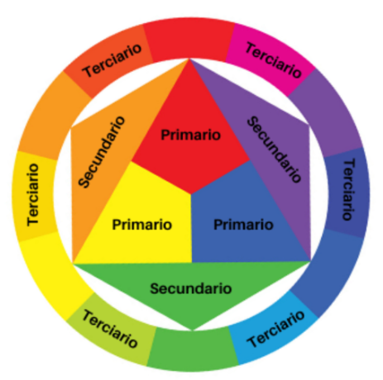

**Cores primárias:**

As cores primárias são aquelas que não podemos criar do zero ao combinar duas ou mais cores. Existem três cores primárias:

* Vermelho.
* Amarelo.
* Azul.

**Cores secundárias:**

As cores secundárias são aquelas formadas pela combinação de duas das três cores primárias mencionadas anteriormente. 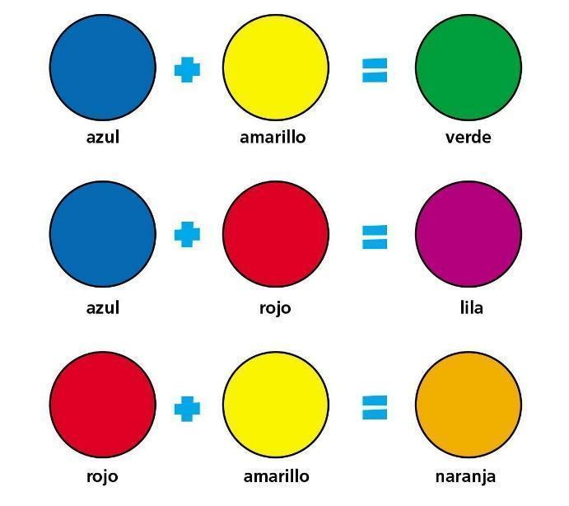

* Vermelho + Amarelo = Laranja
* Azul + Vermelho = Roxo
* Amarelo + Azul = Verde

**Cores terciárias:**

As cores terciárias surgem quando misturamos uma cor primária com outra secundária. O mais importante de entender sobre as cores terciárias é que nem todas as cores primárias combinam com uma secundária para criar uma terciária. Por exemplo, o vermelho não se mistura harmoniosamente com o verde e, a menos que quisermos criar a cor marrom, essa normalmente não é uma das melhores misturas que podemos fazer. **😉**

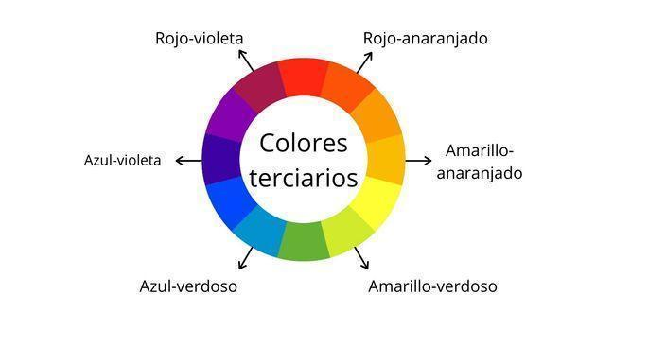

**Escala Cromática:**

Para a criação de uma visualização de dados, sempre é recomendável nos basearmos na ordem do círculo cromático, como podemos observar a seguir:

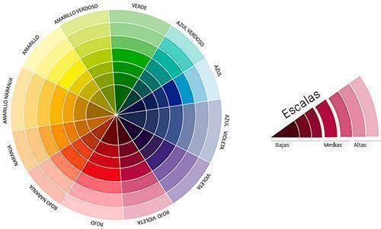

Tampouco podemos nos esquecer de conceitos associados ao Tom, Sombra, Matriz e Tonalidades!!!

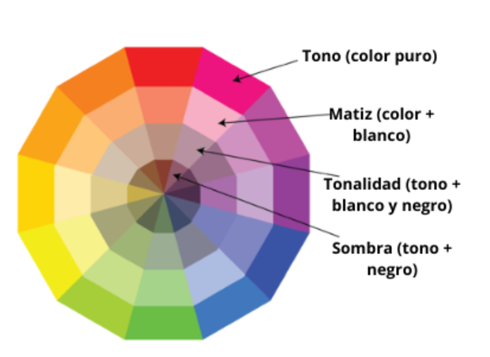

**Usabilidade e o mundo dos dados**

Embora não estejamos interessados em nos tornar Designers de UX/UI enquanto Cientistas de Dados, entender questões associadas à usabilidade nos ajudará em muito para conseguirmos contar uma história impactante e gerar engajamento com a audiência através dos princípios centrais do Design de Usuário.

Sempre devemos considerar que a “Análise de Dados” deve estar a serviço da UX e especialmente focada em solucionar um problema de negócios baseado em dados.



Explorando sites úteis

* HTML Color Picker: https://www.w3schools.com/colors/colors_picker.asp
* HTML Color Mixer: <https://www.w3schools.com/colors/colors_mixer.asp>
* Colormaps in Matplotlib: <https://matplotlib.org/3.5.0/tutorials/colors/colormaps.html>

Wes Anderson: <https://github.com/karthik/wesanderson> https://jiffyclub.github.io/palettable/wesanderson/